Министерство науки и высшего образования Российской Федерации

ФГБОУ ВО «Кубанский государственный технологический университет»

(ФГБОУ ВО «КубГТУ»)

Институт___________________________________________________________________

Кафедра____________________________________________________________________

Направление подготовки /специальность________________________________________

*(код и наименование направления подготовки/специальности)*

Профиль/специализация______________________________________________________

*(наименование профиля/специализации)*

###### КУРСОВАЯ РАБОТА

по дисциплине_______________________________________________________________

*(наименование дисциплины)*

на тему: «___________________________________________________________________»

*(тема курсовой работы)*

Выполнил(-а) студент(-ка) ____________________________ курса_____группы________

*(фамилия, имя, отчество)*

Допущена к защите _______________________

(дата)

Руководитель (нормоконтролер) работы __________________________ Носова Ю.С.

*(должность, подпись, дата)*

Защищена_______________________ Оценка_______________________

*(дата)*

Члены комиссии:____________________________________________________________

____________________________________________________________

____________________________________________________________

____________________________________________________________

*(должность, подпись, дата, расшифровка подписи)*

Краснодар

2019 г.

ФГБОУ ВО «Кубанский государственный технологический университет»

(ФГБОУ ВО «КубГТУ»)

Институт___________________________________________________________________

Кафедра____________________________________________________________________

Направление подготовки /специальность________________________________________

*(код и наименование направления подготовки/специальности)*

Профиль/специализация______________________________________________________

*(наименование профиля/специализации)*

УТВЕРЖДАЮ

Зав. кафедрой ________________

____________________________

_______________________20­­__г.

###### ЗАДАНИЕ

на курсовой проект/работу

Студенту(-ке) Панделову Тимофею Сергеевичу курса 1 группы 19-ЗКБс-ПР1

Тема проекта/работы: «______________________________________________________»

(утверждена указанием директора института №___ от _____20__ г.)

План проекта/работы:

1.__________________________________________________________________________

2.__________________________________________________________________________

3.__________________________________________________________________________

Объем проекта/работы:

а) пояснительная записка________________________________ с.

б) иллюстративная часть ________________________________ лист(-ов)

Рекомендуемая литература:

1.__________________________________________________________________________ 2.__________________________________________________________________________

Срок выполнения: с «_____»______________ по «_____»_____________20__г.

Срок защиты: «_____»_____________20__г.

Дата выдачи задания: «_____»_____________20__г.

Дата сдачи проекта/работы на кафедру: «_____»_____________20__г.

Руководитель проекта/работы ___________________________ Носова Ю.С.

(*должность, подпись)*

Задание принял(-а) студент(-ка) ___________________________ Панделов Т.С.

*(подпись)*

ФБГОУ ВО «Кубанский государственный технологический университет»

(ФГБОУ ВО «КубГТУ»)

Кафедра Информационных систем и программирования

Институт Компьютерных систем и информационной безопасности

Реферат

Пояснительная записка курсового проекта (работы) __ с., __ рис., __ табл., __ источника, __ прил.

КЛЮЧЕВЫЕ СЛОВА КУРСОВОЙ РАБОТЫ….

Объектом исследования является…

Цель работы состоит…

К полученным результатам относятся…

Содержание

Нормативные ссылки

Введение

Программы для обработки экспериментальных данных, численного решения алгебраических уравнений, обыкновенных дифференциальных уравнений, уравнений математической физики довольно полезны и удобны для пользователей, так как позволяют быстро получить верный ответ. А это значит, что они перспективны для широкого круга лиц. Например, студенты могут пользоваться такими программами для проверки своего решения. В большинстве случаев студенты для проверки своего решения используют подобные программы, программное обеспечение в медицинских учреждениях рассчитывают различные показатели по выведенным формулам, например, индекс массы тела.

Цель курсовой работы – закрепление основ и углубление знаний в области программирования на языке высокого уровня, получение дополнительных практических навыков в использовании основных приёмов обработки экспериментальных данных, численного решения нелинейных и трансцендентных уравнений и определенных интегралов

Задачи, решаемые в данной работе:

* провести обзор IDE, которые предоставляют средства для разработки программ на языке программирования C#;
* конструирование программы с использованием языка программирования С#.

1 Спецификации задачи

При запуске программы пользователю предлагается ввести число для выбора способа решения определенного интеграла. Далее после выбора способа решения предлагается ввести пределы интегрирования, и дргие переменные, необходимые для решения.

Предусмотрен контроль вводимых значений двумя способами. С использованием оператора try-catch и при помощи условной конструкции if с циклом while.

Конструктивно программа выполнена в виде трех вызываемых функций и одной основной функции Main(), которая осуществляет управление вызываемыми функциями и поддерживает диалог с пользователем.

Вызываемые функции:

* int Trapezoid() функция для решения интеграла методом трапеции, выводит ответ и возвращает 0 в случае успеха, иначе возвращает 1;
* int Rect() функция для решения интеграла методом прямоугольников, выводит ответ и возвращает 0 в случае успеха, иначе возвращает 1;
* int Simpson() функция для решения интеграла методом трапеции, выводит ответ и возвращает 0 в случае успеха, иначе возвращает 1;

2 Формулировка задачи

3 Описание методов вычислительной математики

4 Описание методов программирования

5 Листинг программы

Листинг программы изображен на рисунках 4 и 5

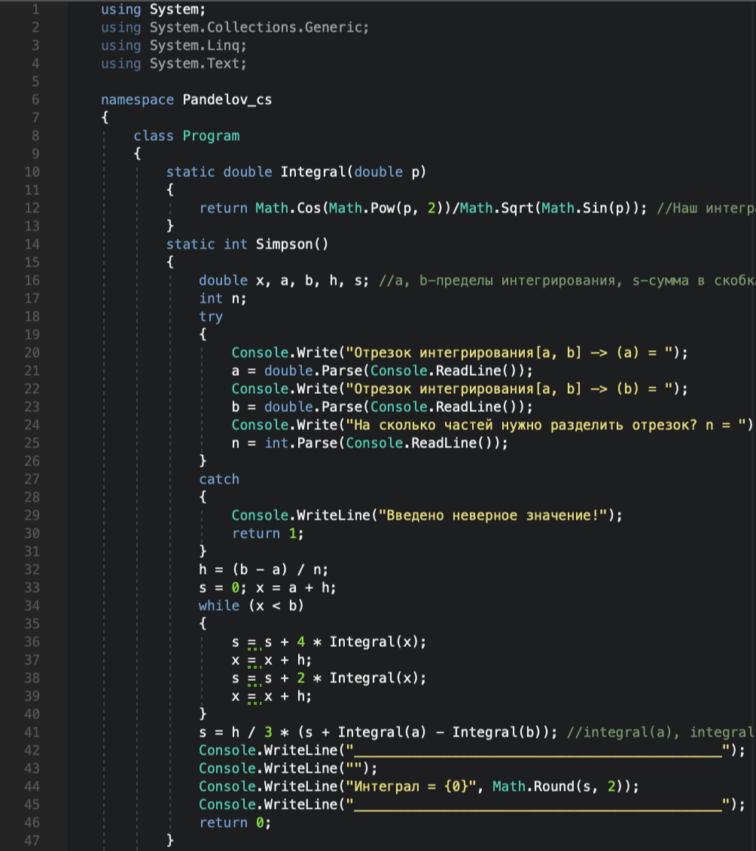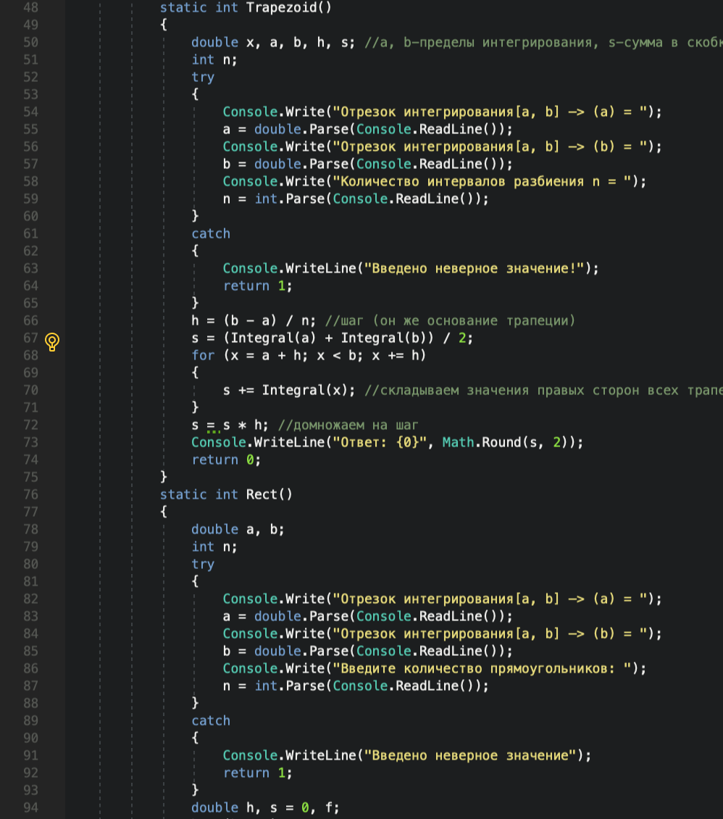

Рисунок 4 – Листинг программы

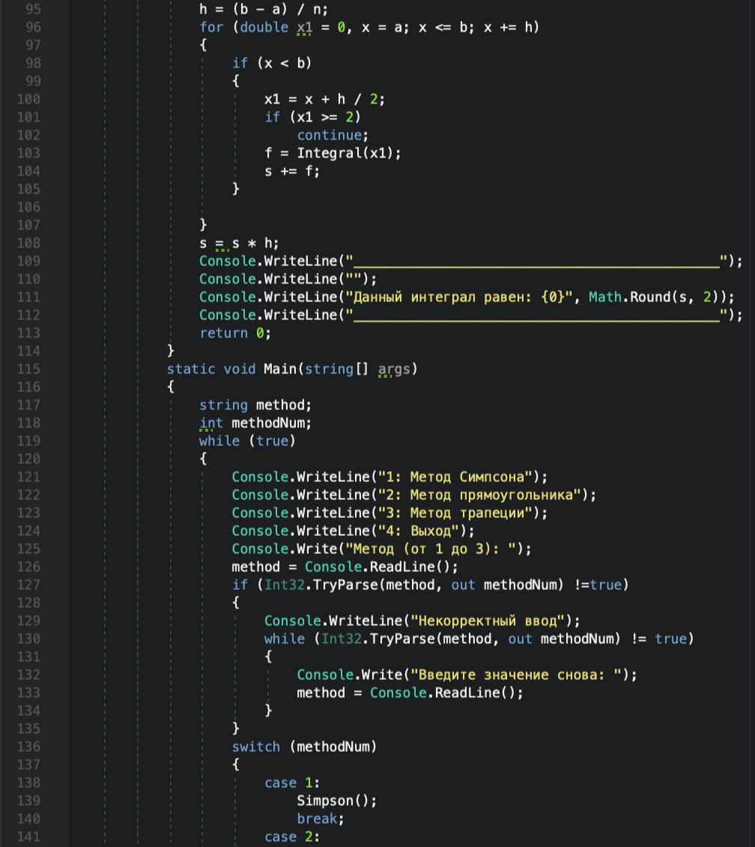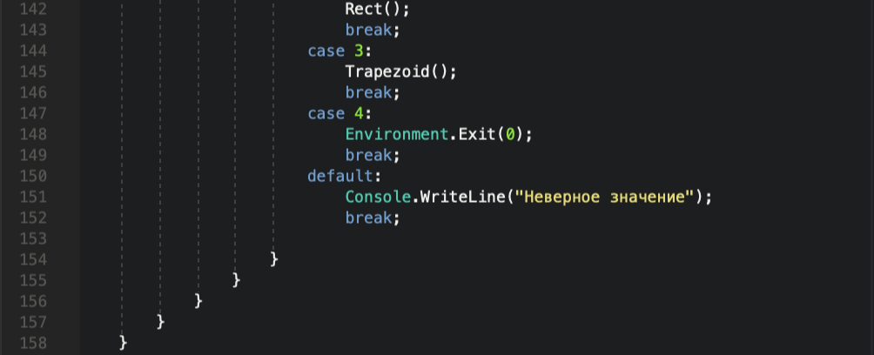

Рисунок 5 – Продолжение листинга программы

6 Описание программы

7 Результаты машинного тестирования программы

Заключение

Список использованных источников